 | 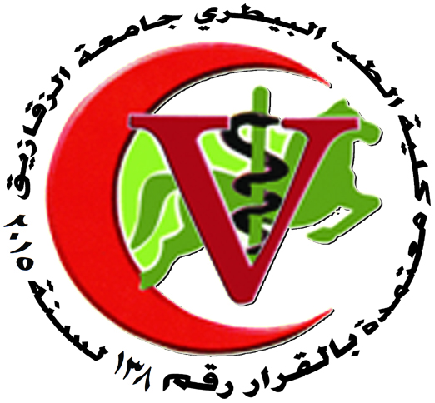
جامعة الزقازيق
كلية الطب البيطرى
قسم الأمراض المشتركة

نشاط القسم
- تدريس مادة الأمراض المشتركة لطلاب الفرقة الخامسة و طلاب الدراسات العليا.
- أجراء بحوث حول بعض الأمراض المشتركة ذات الأهمية فى مصر و تقصى كل ما يتعلق بالمرض من مسببات و مصادر و طرق العدوى, و كذلك طرق مكافحتها و الوقاية منها.
3- امداد عدد من الأطباء البيطرين العاملين فى المدارس الثانوية الزراعية و الإدارات البيطرية بالمادة العلمية و الـ CD اللازمة لتأدية عملهم ومن ثم المساهمة فى عملية الارشاد الصحى لهذه الفئة بصورة غير مباشرة.
4- امداد بعض المجلات المحلية مثل مجلة صوت الشرقية بموضوعات علمية عن الأمراض المشتركة.

